# *Могила коммуниста Анны Пелконен (1898-1921), замученной белофиннами*

д.Тихтозеро

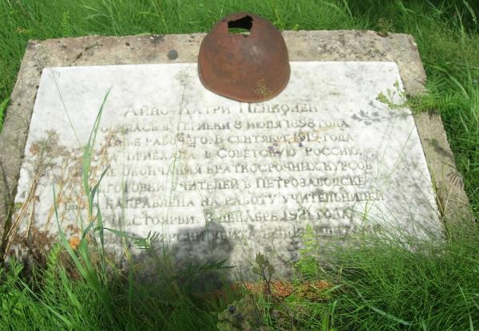

Айно-Катри Пелконен (08.07.1898-декабрь 1921) родилась в Териеки (Финляндия) в семье рабочего. После поражения революции в Финляндии, с августа 1919 года жила в Советской России. В 1919-1921 гг. училась на педагогических курсах в Петрозаводске, готовивших учителей для национальных школ Карелии.

В 1920 году вступила в коммунистическую партию. С сентября 1921 года работала учительницей начальной школы в деревне Тихтозеро (Пистоярви). В декабре 1920 года деревня была захвачена белофиннами. Оккупанты предложили А.Пелконен отречься от партии, обещая за это сохранить ей жизнь. Мужественная девушка отвергла предложение бандитов и была зверски замучена ими. В начале января, ночью, тайком от белофиннов, односельчане схоронили Айно Пелконен на перешейке у Яалахти. Весной 1922 года ее останки были перезахоронены в деревне недалеко от церкви.

Могила находится в северной части деревни. Надгробие представляет собой земляной холм, обложенный дерном в форме пятиконечной звезды. На могиле уложена мраморная мемориальная плита с памятным текстом, вмонтированная в бетонное основание прямоугольной формы.

Плита с идентичной надписью установлена также на территории воинского мемориала в честь воинов, погибших в окрестностях Тихтозера в годы Великой Отечественной войны, находящегося рядом с могилой А.Пелконен.